**IT实训-信息管理系统-报告书**

日期：2020年11月28日

计算机科学与技术学院

目录

数据库课程设计报告 1

前言 3

一、系统开发平台 3

二、小组任务分工 3

三、数据库规划 4

3.1 任务陈述 4

3.2 任务目标 4

四、系统定义 4

五、需求分析 5

5.1 部门信息 5

5.2 医生信息 6

5.3 病人信息 8

5.4 药品信息 10

5.5 医令单 11

5.6 住院管理 13

5.7 出院管理 14

六、数据库逻辑设计 16

6.1 E-R图 16

6.2 数据字典 19

七、数据库物理设计 21

7.1 基本表的实现 21

7.2 安全机制 25

八、应用程序设计 26

8.1 界面设计 26

九、测试和运行 30

十、总结 31

## 前言

近年来，随着我国人民生活水平的迅速提高，科学技术的进一步发展，我们已步入数字化、网络化、信息化的时代，无纸化办公已经成为时代的主流。

医院是救死扶伤的圣地，时间是拯救生命的钥匙。工作效率对于医院来说显得比其他单位更为重要。因此，医院需要更简单方便的管理方法来应对日常工作事务，以提高整个医院的运作效率。于是，医院对医院管理信息系统的需求越来越迫切。一套好的信息系统在全面提高医院的医疗、教学、科研水平，提高医院整体工作效率，为病人提供方便快捷全面的服务等方面都能发挥出重要作用。而住院信息管理系统作为整个医院管理系统的子系统，同样非常重要。它的设计的操作性和维护性的好坏将直接影响整个系统，乃至整个医院的运行效率。

本项目就是研究住院管理信息系统的数据库构建过程。该数据库涵盖了住院过程中的基本信息，主要包括部门、病人、医生、药品和医令单等基本信息资料以及办理出入院记录等。

## 一、系统开发平台

1、 题目： 医院住院信息管理系统

2、开发工具： IntelliJ IDEA, WebStorm

3、数据库： MySQL

4、操作系统： windows 10

## 三、数据库规划

### 3.1 任务陈述

住院信息管理系统数据库用以收集、存储病人信息、医生信息、药品信息、以及病人入院和出院信息，及时记录存储各个环节信息的变更，以便管理、查询、显示、输出，节约大量人力物力把人们从繁杂的手工记录方式中解脱出来的同时，有力保障医院日常事务的高效运作。

### 3.2 任务目标

|  |  |  |
| --- | --- | --- |
| 模块 | 功能名称 | 具体描述 |
| 部门信息 | 添加信息、删除、修改、查找 | 医院各个部门的的基本信息 |
| 医生信息 | 添加信息、删除、修改、查找 | 医院每个医生的基本信息 |
| 病人信息 | 添加病人信息、删除、修改、查找 | 医院每个就诊病人的基本信息 |
| 药品信息 | 添加信息、删除、修改、查找 | 医院库房的每种药品的基本信息 |
| 医令单 | 添加医令单、删除医令单、修改医令单、查找医令单 | 医院每张医令单的单号、病人、医生和药品编号的具体信息 |
| 住院管理 | 添加信息、删除、修改、查找 | 医院每个住院病人的住院信息 |
| 出院管理 | 添加信息、删除、修改、查找 | 医院每个出院病人的出院信息 |

## 四、系统定义

住院信息管理系统主要面向医院医生以及相关人员。旨在实现住院管理的信息化,把人们从繁杂的手工记录方式中解脱出来，实现高效准确的管理。根据我对医院工作和 管理模式的了解，再结合上网查找到的资料和当地医院工作人员那里了解到的情况，做出如下设计：

|  |  |
| --- | --- |
| 角色 | 对应权限 |
| 管理员 | 对住院管理信息系统的信息有添加、删除、修改和查看的权限 |

## 五、需求分析

### 5.1 部门信息

#### 5.1.1 添加部门信息

功能描述：当某部门信息需要添加时，由管理员将某部门的编号，名称，对应的负责人和该部门的人数进行登记。

数据描述：

|  |  |  |
| --- | --- | --- |
| 字段 | 数据类型 | 描述 |
| 编号 | 整数型 | 非空 |
| 部门名称 | 字符串 | 非空 |
| 负责人 | 字符串 | 非空 |
| 人员数 | 整数型 | 非空 |

#### 5.1.2 删除部门信息

功能描述：当某部门信息需要删除时，由管理员将某部门的编号，名称，对应的负责人和该部门的人数删除。

数据描述：

|  |  |  |
| --- | --- | --- |
| 字段 | 数据类型 | 描述 |
| 编号 | 整数型 | 非空 |
| 部门名称 | 字符串 | 非空 |
| 负责人 | 字符串 | 非空 |
| 人员数 | 整数型 | 非空 |

#### 5.1.3 修改部门信息

功能描述：当登记的部门休息存在错误时，由管理员对某部门的编号，名称，对应的负责人和该部门的人数信息进行修改。

数据描述：

|  |  |  |
| --- | --- | --- |
| 字段 | 数据类型 | 描述 |
| 编号 | 整数型 | 非空 |
| 部门名称 | 字符串 | 非空 |
| 负责人 | 字符串 | 非空 |
| 人员数 | 整数型 | 非空 |

#### 5.1.4 查找部门信息

功能描述：当某个部门信息需要被查看时，由管理员查找该部门的相关信息。

数据描述：

|  |  |  |
| --- | --- | --- |
| 字段 | 数据类型 | 描述 |
| 编号 | 整数型 | 非空 |
| 部门名称 | 字符串 | 非空 |
| 负责人 | 字符串 | 非空 |
| 人员数 | 整数型 | 非空 |

### 5.2 医生信息

#### 5.2.1 添加医生信息

功能描述：添加医生的相关信息

数据描述：

|  |  |  |
| --- | --- | --- |
| 字段 | 数据类型 | 描述 |
| 编号 | 字符串 | 非空,主键 |
| 医生姓名 | 字符串 | 非空 |
| 年龄 | 字符串 | 非空 |
| 性别 | 字符串 | 非空 |
| 联系电话 | 字符串 | 非空 |
| 所属部门 | 字符串 | 非空 |

#### 5.2.2 删除医生信息

功能描述：删除医生的相关信息

数据描述：

|  |  |  |
| --- | --- | --- |
| 字段 | 数据类型 | 描述 |
| 编号 | 字符串 | 非空,主键 |
| 医生姓名 | 字符串 | 非空 |
| 年龄 | 字符串 | 非空 |
| 性别 | 字符串 | 非空 |
| 联系电话 | 字符串 | 非空 |
| 所属部门 | 字符串 | 非空 |

#### 5.2.3 修改医生信息

功能描述：修改医生的相关信息

数据描述：

|  |  |  |
| --- | --- | --- |
| 字段 | 数据类型 | 描述 |
| 编号 | 字符串 | 非空,主键 |
| 医生姓名 | 字符串 | 非空 |
| 年龄 | 字符串 | 非空 |
| 性别 | 字符串 | 非空 |
| 联系电话 | 字符串 | 非空 |
| 所属部门 | 字符串 | 非空 |

#### 5.2.4 查找医生信息

功能描述：查找医生的相关信息

数据描述：

|  |  |  |
| --- | --- | --- |
| 字段 | 数据类型 | 描述 |
| 编号 | 字符串 | 非空,主键 |
| 医生姓名 | 字符串 | 非空 |
| 年龄 | 字符串 | 非空 |
| 性别 | 字符串 | 非空 |
| 联系电话 | 字符串 | 非空 |
| 所属部门 | 字符串 | 非空 |

### 5.3 病人信息

#### 5.3.1 添加病人信息

功能描述：病人到医院就诊时，由医院管理员录入病人的基本信息。

数据描述：

|  |  |  |
| --- | --- | --- |
| 字段 | 数据类型 | 描述 |
| 编号 | 整数型 | 非空 |
| 姓名 | 字符串 | 非空 |
| 年龄 | 整数型 | 范围0-120 |
| 性别 | 字符串 | 非空 |
| 电话 | 字符串 | 非空 |
| 就诊部门 | 字符串 | 对应部门表的主键 |

#### 5.3.2 删除病人信息

功能描述：病人就诊结束后，由医院管理员删除病人的基本信息

数据描述：

|  |  |  |
| --- | --- | --- |
| 字段 | 数据类型 | 描述 |
| 编号 | 整数型 | 非空 |
| 姓名 | 字符串 | 非空 |
| 年龄 | 整数型 | 范围0-120 |
| 性别 | 字符串 | 非空 |
| 电话 | 字符串 | 非空 |
| 就诊部门 | 字符串 | 对应部门表的主键 |

#### 5.3.3 修改病人信息

功能描述：病人的基本信息存在错误，由医院管理员对病人基本信息进行修改

数据描述：

|  |  |  |
| --- | --- | --- |
| 字段 | 数据类型 | 描述 |
| 编号 | 整数型 | 非空 |
| 姓名 | 字符串 | 非空 |
| 年龄 | 整数型 | 范围0-120 |
| 性别 | 字符串 | 非空 |
| 电话 | 字符串 | 非空 |
| 就诊部门 | 字符串 | 对应部门表的主键 |

#### 5.3.4 查找病人信息

功能描述：某个病人的信息需要被查看，由医院管理员对病人信息进行查找。

数据描述：

|  |  |  |
| --- | --- | --- |
| 字段 | 数据类型 | 描述 |
| 编号 | 整数型 | 非空 |
| 姓名 | 字符串 | 非空 |
| 年龄 | 整数型 | 范围0-120 |
| 性别 | 字符串 | 非空 |
| 电话 | 字符串 | 非空 |
| 就诊部门 | 字符串 | 对应部门表的主键 |

### 5.4 药品信息

#### 5.4.1 添加药品信息

功能描述：记录药品的编号，名称以及价格的信息

数据描述：

|  |  |  |
| --- | --- | --- |
| 字段 | 数据类型 | 描述 |
| 编号 | 字符串 | 非空，主键 |
| 药品名称 | 字符串 | 非空 |
| 价格 | 字符串 | 非空 |

#### 5.4.2 删除药品信息

功能描述：删除药品的编号，名称以及价格的信息

数据描述：

|  |  |  |
| --- | --- | --- |
| 字段 | 数据类型 | 描述 |
| 编号 | 字符串 | 非空，主键 |
| 药品名称 | 字符串 | 非空 |
| 价格 | 字符串 | 非空 |

#### 5.4.3 修改药品信息

功能描述：修改药品的编号，名称以及价格的信息

数据描述：

|  |  |  |
| --- | --- | --- |
| 字段 | 数据类型 | 描述 |
| 编号 | 字符串 | 非空，主键 |
| 药品名称 | 字符串 | 非空 |
| 价格 | 字符串 | 非空 |

#### 5.4.4 查找药品信息

功能描述：查找药品的编号，名称以及价格的信息

数据描述：

|  |  |  |
| --- | --- | --- |
| 字段 | 数据类型 | 描述 |
| 编号 | 字符串 | 非空，主键 |
| 药品名称 | 字符串 | 非空 |
| 价格 | 字符串 | 非空 |

### 5.6 住院管理

#### 5.6.1 添加住院信息

功能描述：病人住院时，需要办理住院手续并登记住院信息，由医院管理员添加病人的住院信息。

数据描述：

|  |  |  |
| --- | --- | --- |
| 字段 | 数据类型 | 描述 |
| 编号 | 整数型 | 非空 |
| 病人姓名 | 字符串 | 非空 |
| 疾病 | 字符串 | 非空 |
| 负责医生 | 字符串 | 对应医生表内容 |
| 病房号码 | 整数型 | 非空 |

#### 5.6.2 删除住院信息

功能描述：病人的住院信息需要被删除时，由医院管理员对病人的住院信息进行删除。

数据描述：

|  |  |  |
| --- | --- | --- |
| 字段 | 数据类型 | 描述 |
| 编号 | 整数型 | 非空 |
| 病人姓名 | 字符串 | 非空 |
| 疾病 | 字符串 | 非空 |
| 负责医生 | 字符串 | 对应医生表内容 |
| 病房号码 | 整数型 | 非空 |

#### 5.6.3 修改住院信息

功能描述：病人登记住院后，若住院信息存在错误，则由医院管理员对病人的住院信息进行修改。

数据描述：

|  |  |  |
| --- | --- | --- |
| 字段 | 数据类型 | 描述 |
| 编号 | 整数型 | 非空 |
| 病人姓名 | 字符串 | 非空 |
| 疾病 | 字符串 | 非空 |
| 负责医生 | 字符串 | 对应医生表内容 |
| 病房号码 | 整数型 | 非空 |

#### 5.6.4 查找住院信息

功能描述：当某个病人的住院信息需要被查看时，由医院管理员查找病人的住院信息。

数据描述：

|  |  |  |
| --- | --- | --- |
| 字段 | 数据类型 | 描述 |
| 编号 | 整数型 | 非空 |
| 病人姓名 | 字符串 | 非空 |
| 疾病 | 字符串 | 非空 |
| 负责医生 | 字符串 | 对应医生表内容 |
| 病房号码 | 整数型 | 非空 |

### 5.7 出院管理

#### 5.7.1 添加出院信息

功能描述：当某个病人出院时，需要管理员在系统添加出院信息。

数据描述：

|  |  |  |
| --- | --- | --- |
| 字段 | 数据类型 | 描述 |
| 编号 | 整数型 | 非空 |
| 病人编号 | 整数型 | 非空 |
| 病人姓名 | 字符串 | 非空 |
| 出院时间 | 日期型 | 非空 |

#### 5.7.2 删除出院信息

功能描述：当某个病人的出院信息需要删除时，由管理员登录系统删除该病人的出院信息。

数据描述：

|  |  |  |
| --- | --- | --- |
| 字段 | 数据类型 | 描述 |
| 编号 | 整数型 | 非空 |
| 病人编号 | 整数型 | 非空 |
| 病人姓名 | 字符串 | 非空 |
| 出院时间 | 日期型 | 非空 |

#### 5.7.3 修改出院信息

功能描述：当某个病人的出院信息登记错误，则需要由管理员修改出院信息。

数据描述：

|  |  |  |
| --- | --- | --- |
| 字段 | 数据类型 | 描述 |
| 编号 | 整数型 | 非空 |
| 病人编号 | 整数型 | 非空 |
| 病人姓名 | 字符串 | 非空 |
| 出院时间 | 日期型 | 非空 |

#### 5.7.4 查找出院信息

功能描述：当某个病人的出院信息需要被查看时，由管理员对该病人的出院信息进行查找。

数据描述：

|  |  |  |
| --- | --- | --- |
| 字段 | 数据类型 | 描述 |
| 编号 | 整数型 | 非空 |
| 病人编号 | 整数型 | 非空 |
| 病人姓名 | 字符串 | 非空 |
| 出院时间 | 日期型 | 非空 |

## 六、数据库逻辑设计

### 6.1 E-R图

#### （1）实体及其属性分析

根据系统属性，可知有以下实体：部门、医生、病人、药品、医令单、主要管理和出院管理。对应这些实体，它们的实体及属性图如图所示。

##### 部门实体

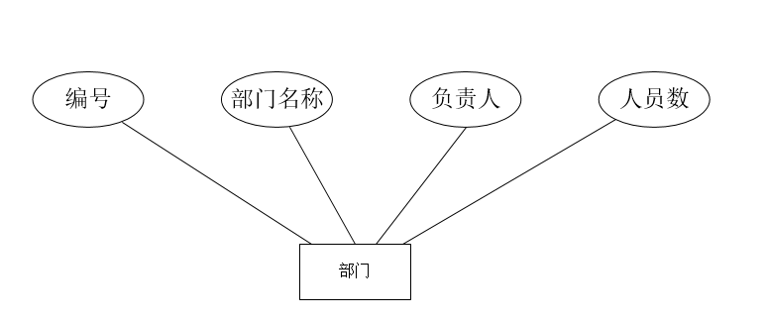

##### 医生实体

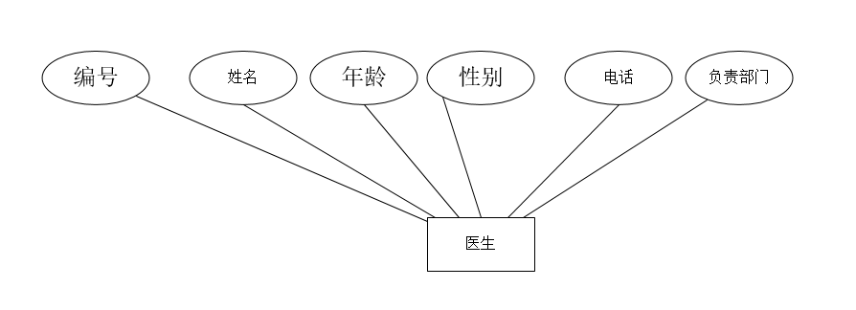

##### 病人实体

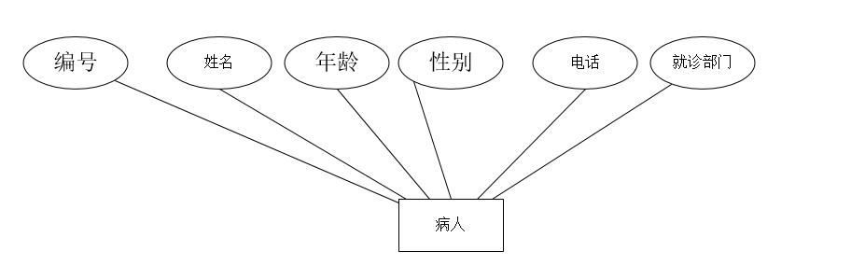

##### 药品实体

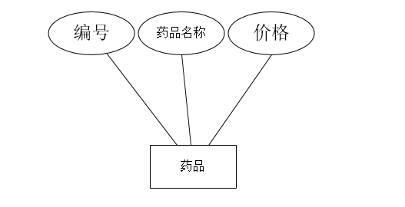

##### 医令单实体

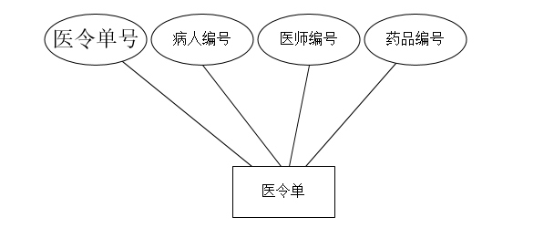

##### 住院管理实体

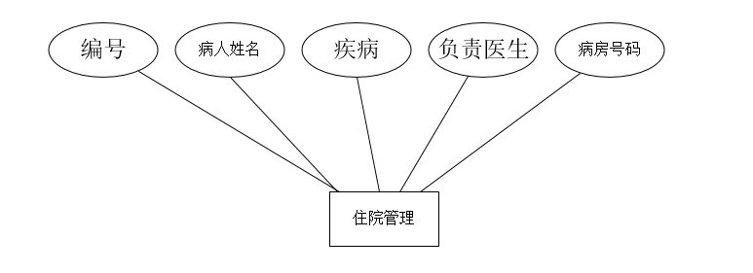

##### 出院管理实体

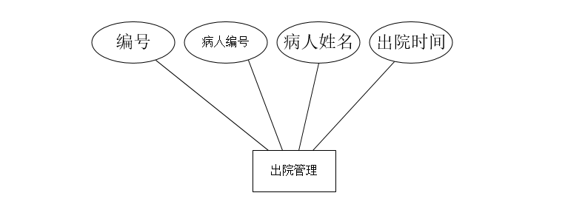

#### （2）基本E-R设计

根据主要规则，设计实体与实体之间的联系如图所示（为了使实体之间的关系更加清楚，此图省略实体的属性，只保留关系的属性）。

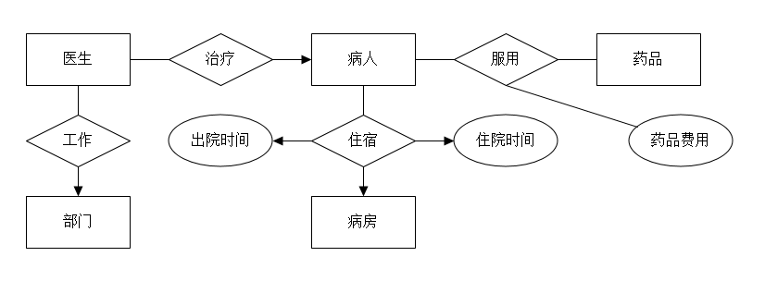

### 6.2 数据字典

根据上面描述的E-R图进行数据库的逻辑结构设计。在这里以表格的形式给出数据库的设计。下面表中的字段除特殊标明的外，均不能为空。

部门实体

|  |  |  |
| --- | --- | --- |
| 字段 | 数据类型 | 描述 |
| sno | VARCHAR(30) | 非空 |
| sname | VARCHAR(30) | 非空 |
| leader | VARCHAR(30) | 非空 |
| number | VARCHAR(30) | 非空 |

医生实体

|  |  |  |
| --- | --- | --- |
| 字段 | 数据类型 | 描述 |
| dno | VARCHAR(30) | 非空 |
| dname | VARCHAR(30) | 非空 |
| age | VARCHAR(30) | 非空 |
| sex | VARCHAR(30) | 非空 |
| phone | VARCHAR(30) | 非空 |
| sector | VARCHAR(30) | 非空 |

病人实体

|  |  |  |
| --- | --- | --- |
| 字段 | 数据类型 | 描述 |
| pno | VARCHAR(30) | 非空 |
| pname | VARCHAR(30) | 非空 |
| page | VARCHAR(30) | 范围0-120 |
| sex | VARCHAR(30) | 非空 |
| pphone | VARCHAR(30) | 非空 |
| sector | VARCHAR(30) | 对应部门表的主键 |

药品实体

|  |  |  |
| --- | --- | --- |
| 字段 | 数据类型 | 描述 |
| mno | VARCHAR(30) | 非空 |
| name | VARCHAR(30) | 非空 |
| price | VARCHAR(30) | 非空 |

医令单实体

|  |  |  |
| --- | --- | --- |
| 字段 | 数据类型 | 描述 |
| ino | VARCHAR(30) | 非空 |
| pno | VARCHAR(30) | 非空 |
| dno | VARCHAR(30) | 非空 |
| mno | VARCHAR(30) | 非空 |

住院管理实体

|  |  |  |
| --- | --- | --- |
| 字段 | 数据类型 | 描述 |
| Ino | VARCHAR(30) | 非空 |
| pname | VARCHAR(30) | 非空 |
| illness | VARCHAR(30) | 非空 |
| care | VARCHAR(30) | 对应医生表内容 |
| room | VARCHAR(30) | 非空 |

出院管理实体

|  |  |  |
| --- | --- | --- |
| 字段 | 数据类型 | 描述 |
| dno | VARCHAR(30) | 非空 |
| pno | VARCHAR(30) | 非空 |
| name | VARCHAR(30) | 非空 |
| ddate | DATA | 非空 |

## 七、数据库物理设计

### 7.1 基本表的实现

在项目中运用了springboot，可以从后端直接建表到数据库。

#### 7.1.1 医令单信息表

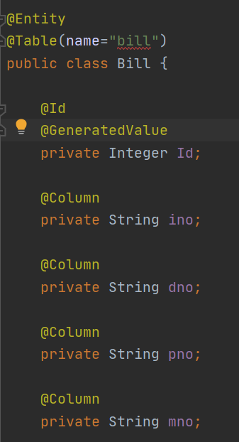

#### 7.1.2 出院信息表

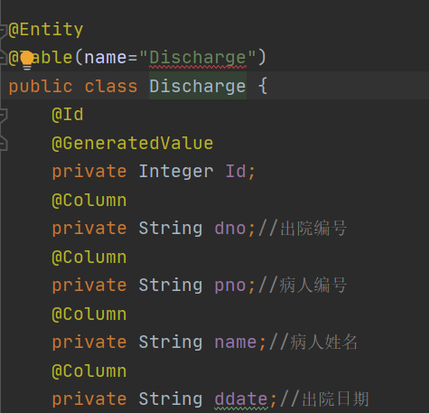

#### 7.1.3 医生信息表

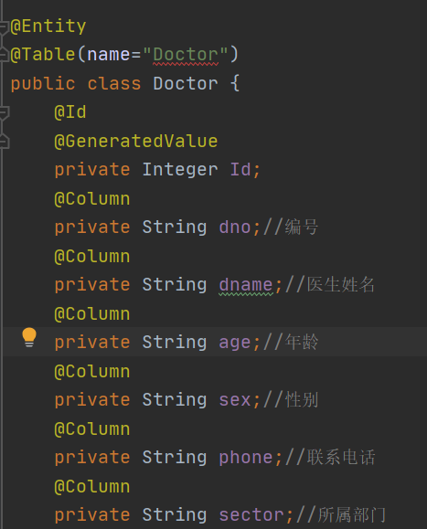

#### 7.1.4 入院信息表

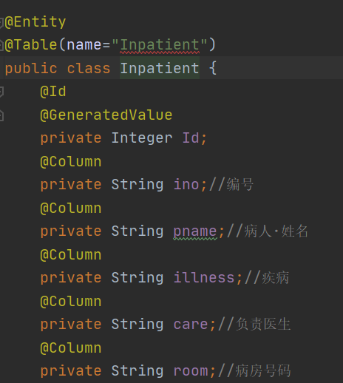

#### 7.1.5 药品信息表

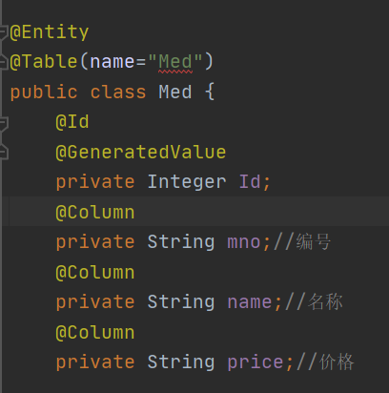

#### 7.1.6 病人信息表

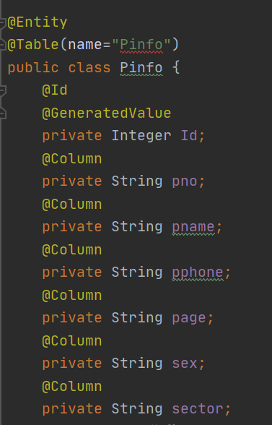

#### 7.1.7 部门信息表

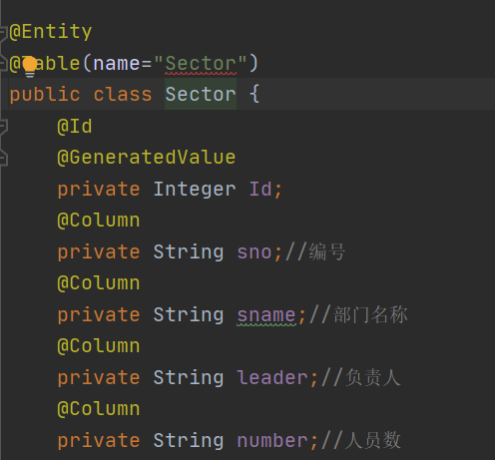

#### 7.1.8 用户表

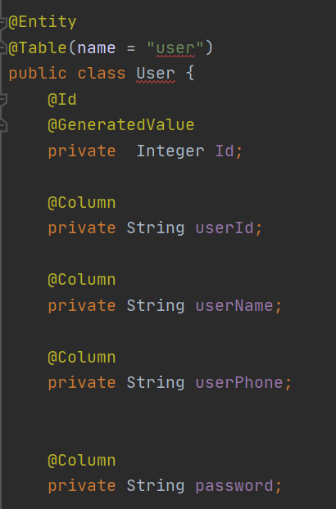

### 7.2 安全机制

在本医院住院信息管理系统中，不允许以游客身份访问本系统，所有用户都必须属于本院。医生或规定人员能登陆，登录时会验证用户名和密码。只有两者匹配时，才可访问本系统。

## 八、应用程序设计

### 8.1 界面设计

#### 8.1.1 登录界面

登陆界面包括一个背景图，和一个登陆窗口，登陆窗口中包括用户名和密码的输入框。

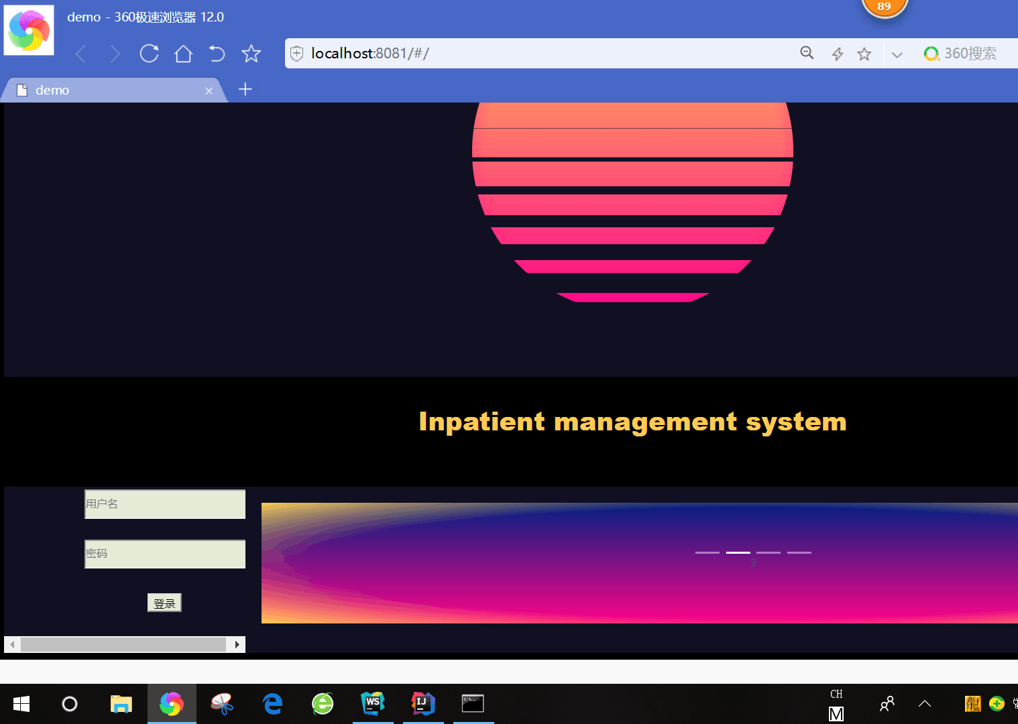

#### 8.1.2 主界面

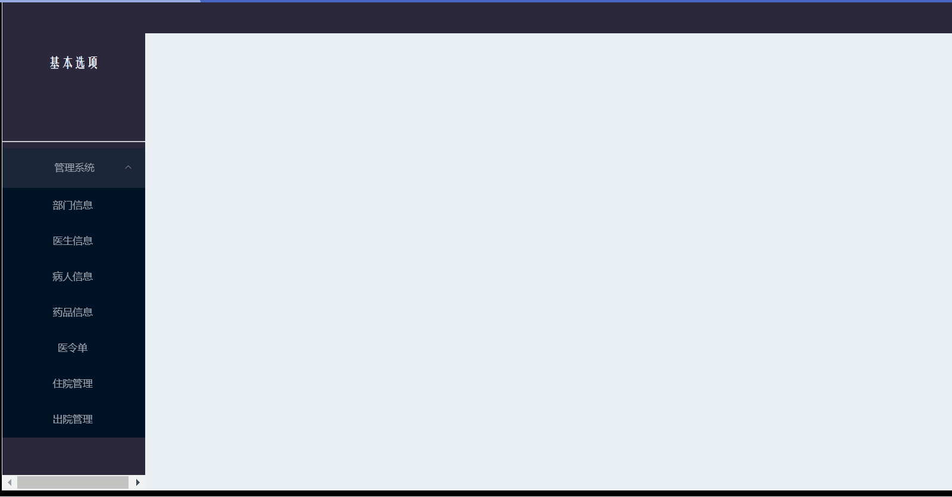

#### 8.1.3 部门信息界面

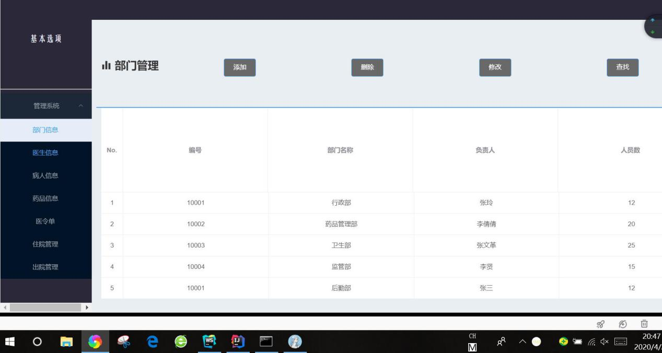

#### 8.1.4 医生信息界面

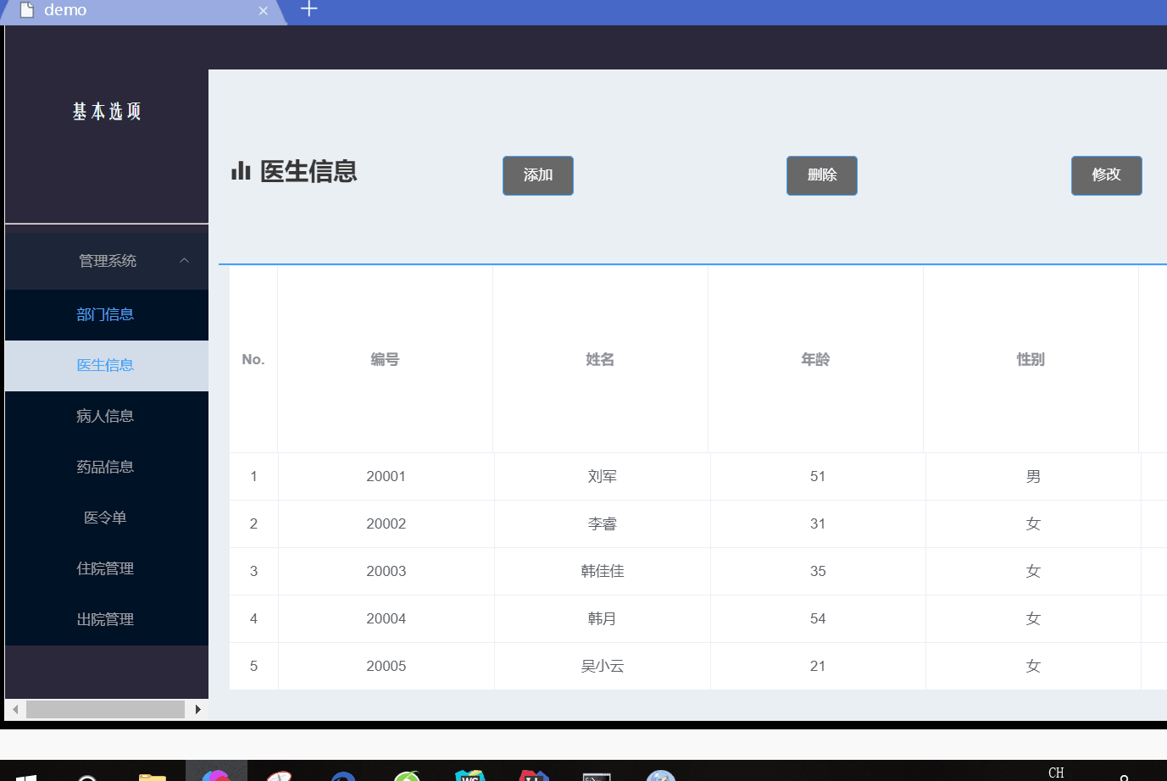

#### 8.1.5 病人信息界面

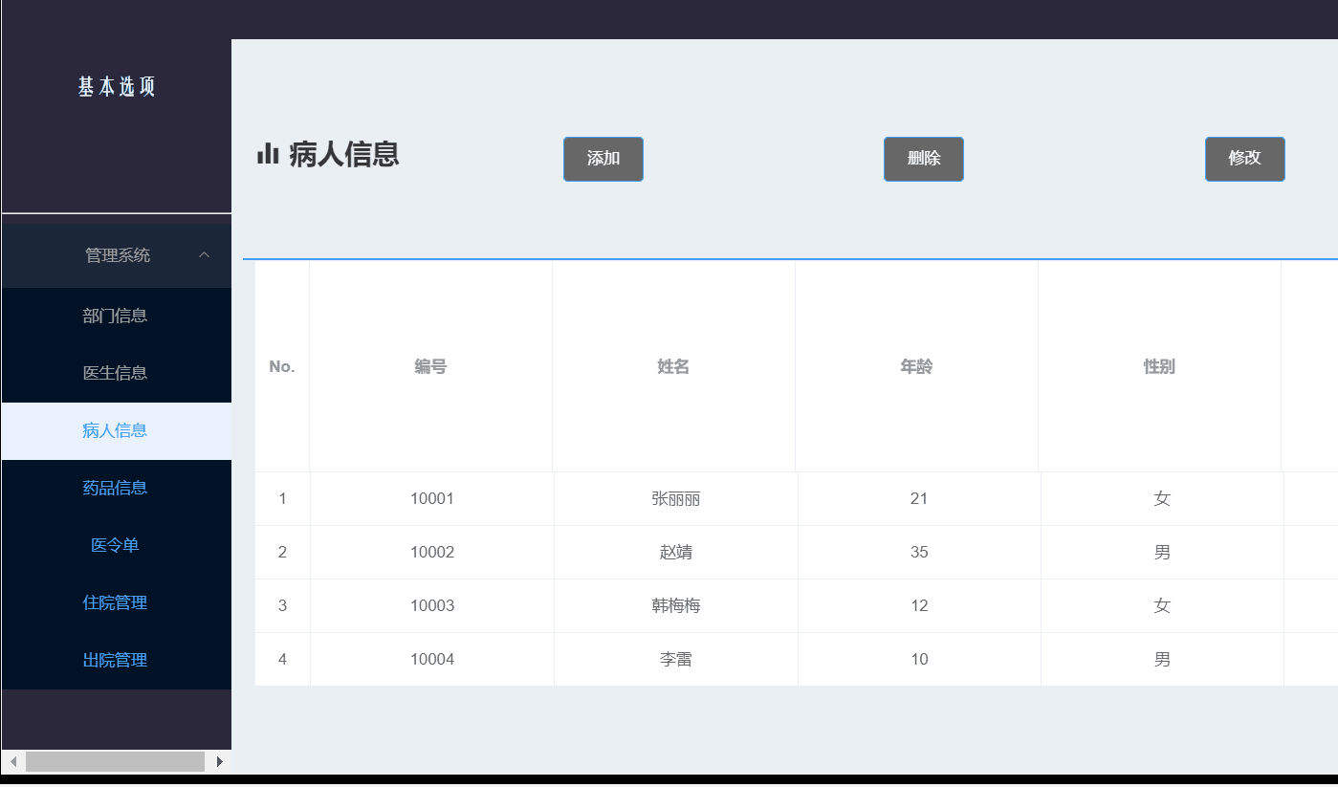

#### 8.1.6 药品信息界面

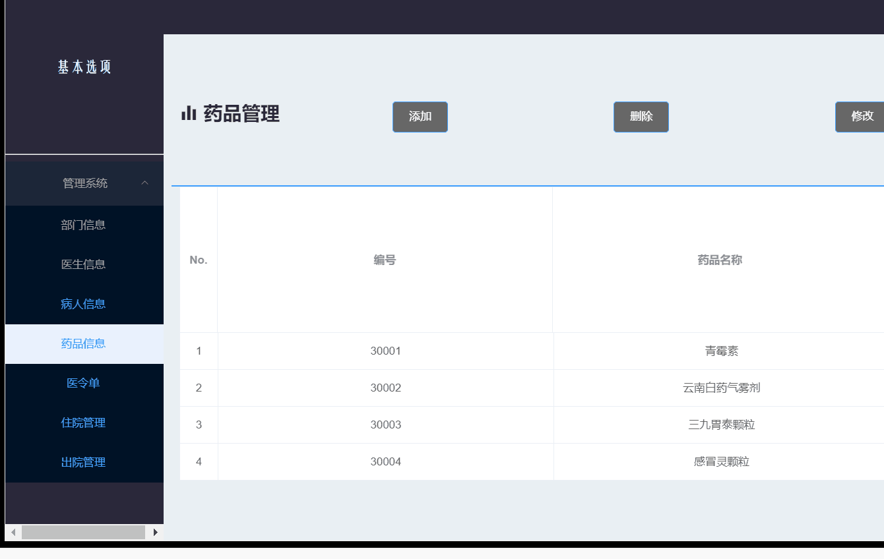

#### 8.1.7 医令单界面

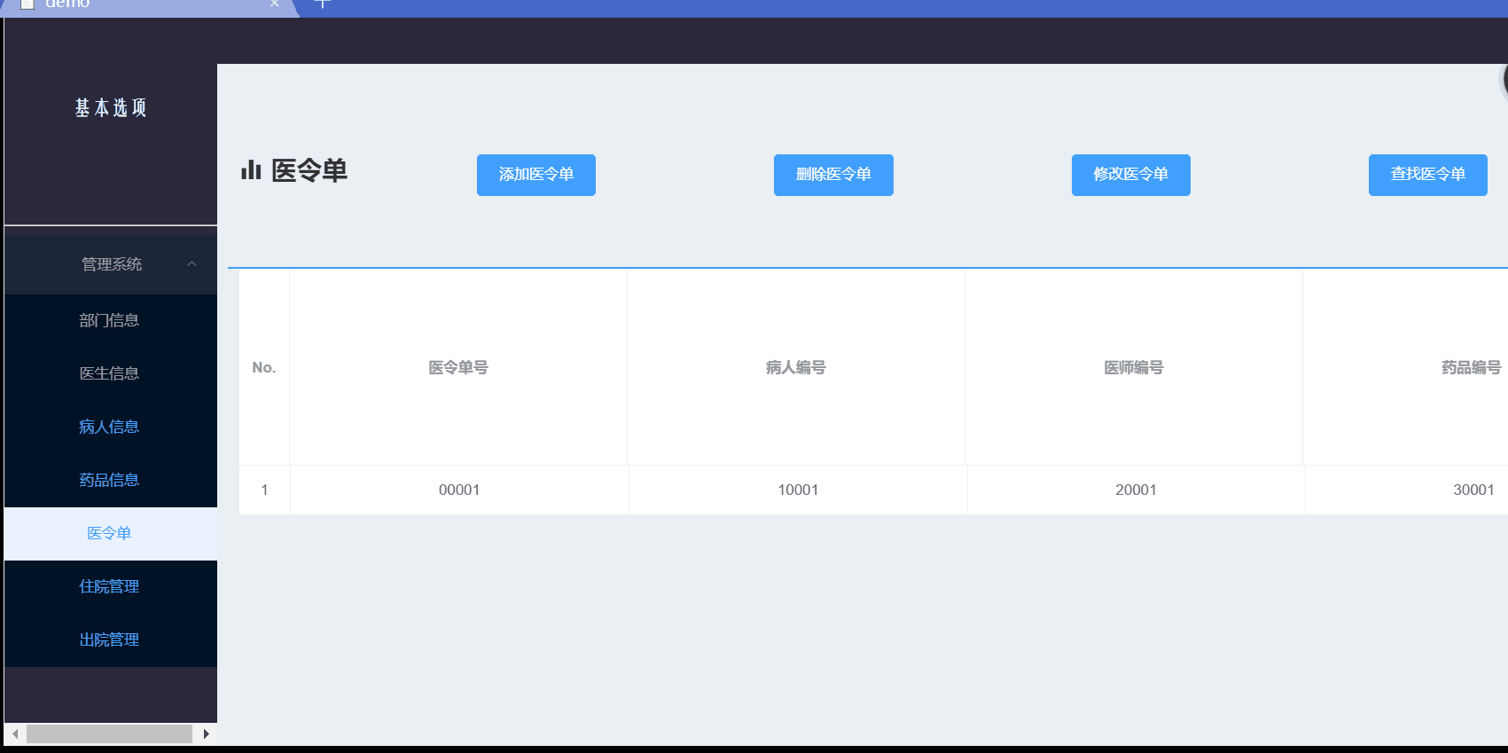

#### 8.1.8 住院管理界面

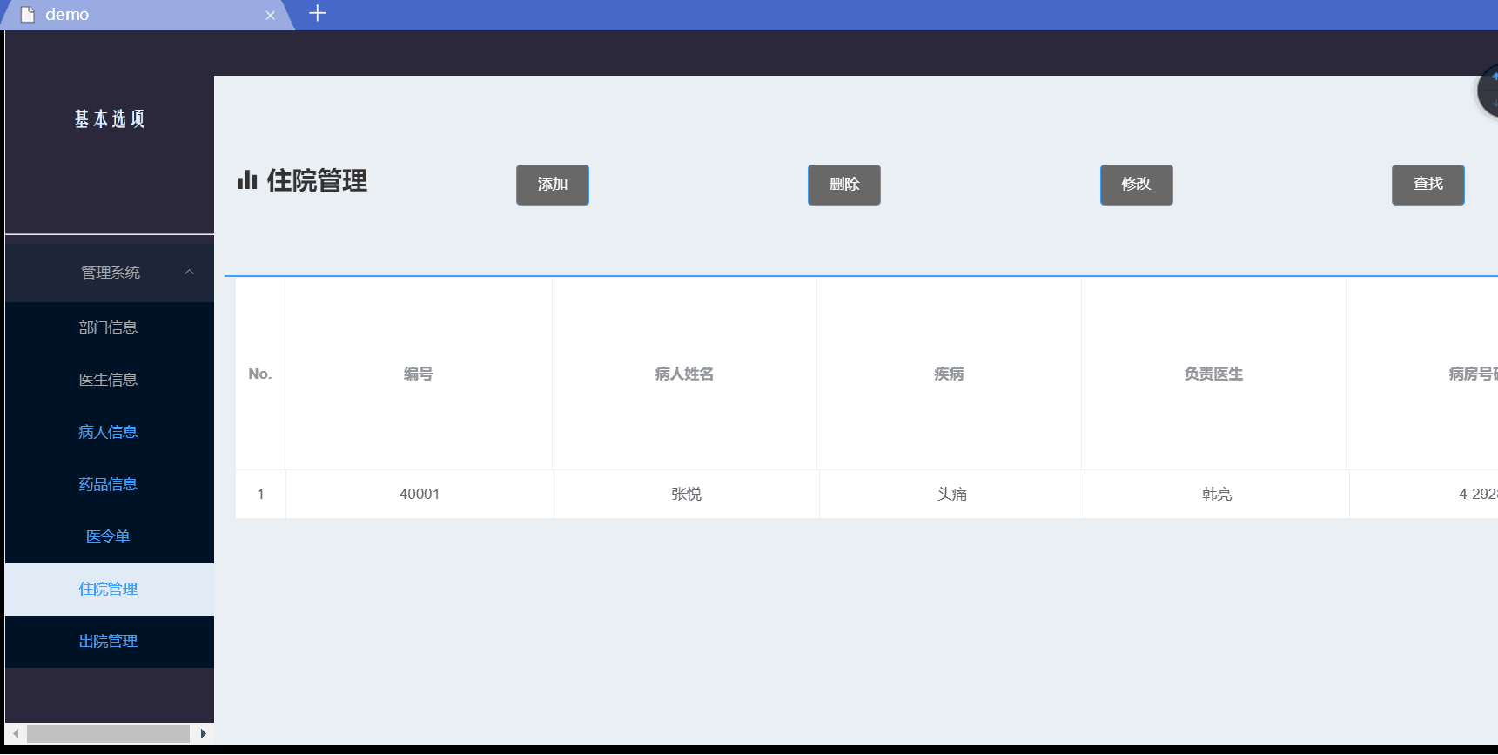

#### 8.1.9 出院管理界面

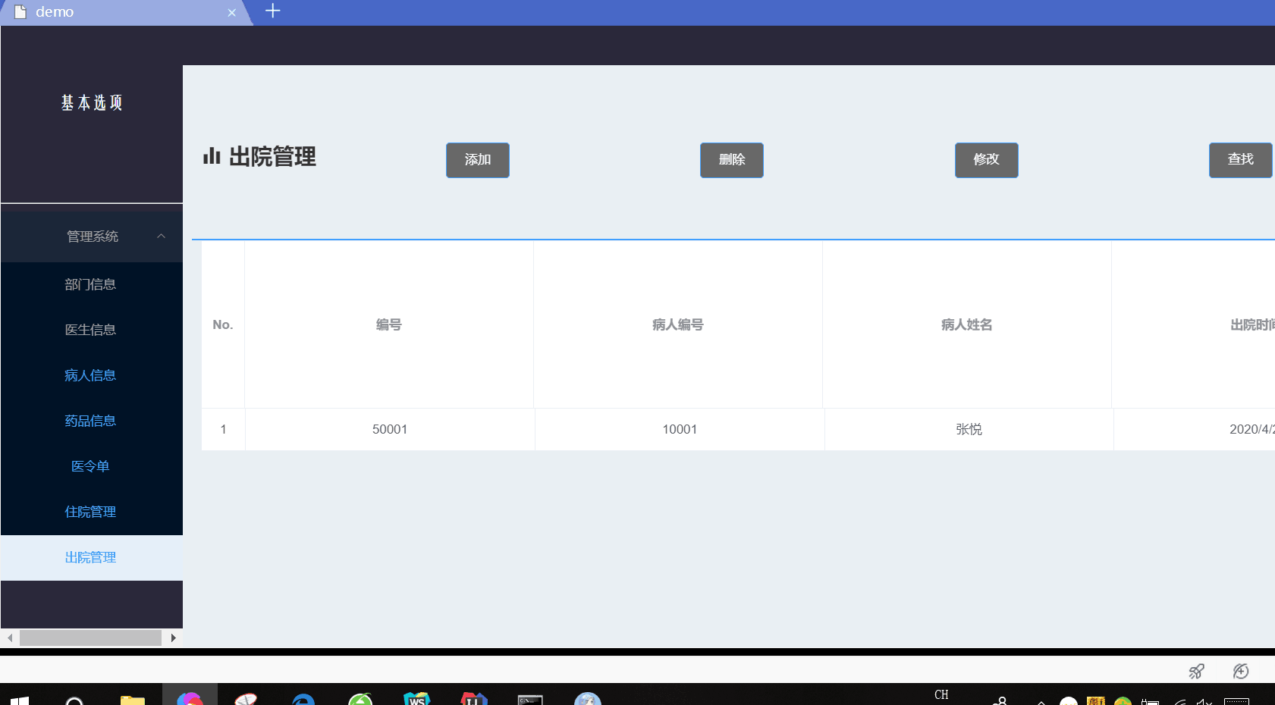

## 九、测试和运行

此住院信息管理系统在 360、chrome 两款浏览器上进行了兼容性测试。测试结果是系统界面能够基本完全一致的呈现。

## 十、总结

在这次课程设计中，我不仅知道了如何进行前后端开发，也锻炼了我怎么从零开始去接触新事物的能力。由于我没有学过网页的相关开发制作，对于前端的操作完全不知所措，基本上每一个组件的参数都要查询相关文档才能够对这段代码进行的操作有所了解。比如设置按钮，并设置相应的按钮监听事件，如何进行前后端的数据传输等。

这次课程设计结束后，对于vue前端开发和后端开发我还有很多需要学习的东西，比如页面布局，并且这次课程设计我实现的只是单表的操作，表的联接并没有实现，这也是今后要学的。虽然后端连接数据库使得系统数据的可操作性有所提升，但是这次有很多数据库中的实用功能没能实现，如果时间更充足的话，希望能做出表与表之间的联接，从而实现更多功能。

这次课程设计同样让我认识到，对于一个比较大的工程，不能存有畏难心理，脚踏实地地找教程，从搭建环境，实现简单功能，再到复杂功能的实现，在这期间，阅读文档的能力是很重要的。其实很多东西官方的开发文档里有，而且写的很完整，但是由于只是储备不足导致了理解不全面，只能再去找一些所谓的教程。然而网上的教程的书写有着很强的个人特点，很少有人能把所有地方都讲得清楚明白，甚至有些会对读者存在误导，因此提高阅读官方开发文档的能力也是很重要的。

经过这几周的课程设计，在这次的数据库设计和实现过程中，我更加认识到实践的重要性，我了解了一个项目的开发流程，并切身感受到了前期准备以及队友之间合作的重要性。尽管我们的住院管理信息系统还不够完善，但在这个过程中，我们都学会了很多，对于idea和webstorm两个开发软件也从刚开始的不了解到后来慢慢地熟悉和掌握，对前端开发和后端开发也有了一定的经验，通过网络查阅资料以及自己动手实践，让我们的住院管理信息系统慢慢成型。这次数据库课程设计给我留下了深刻的记忆，项目的成功离不开小组每位成员的合作，未来我也会不断提高自己！